Dokument: Projekt aplikacji v.2022-06.23

**Projekt aplikacji**

Software Architecture Design (SAD)

# Wstęp

# Cel i zakres dokumentu

# Definicja architektury aplikacji

# Cele i ograniczenia architektury

# Obraz logiczny aplikacji

## Charakterystyka pakietów

Ze względu na niską złożoność aplikacji nie ma podziału na odrębne pakiety.

## Diagram klas aplikacji

## Specyfikacja funkcji i metod aplikacji

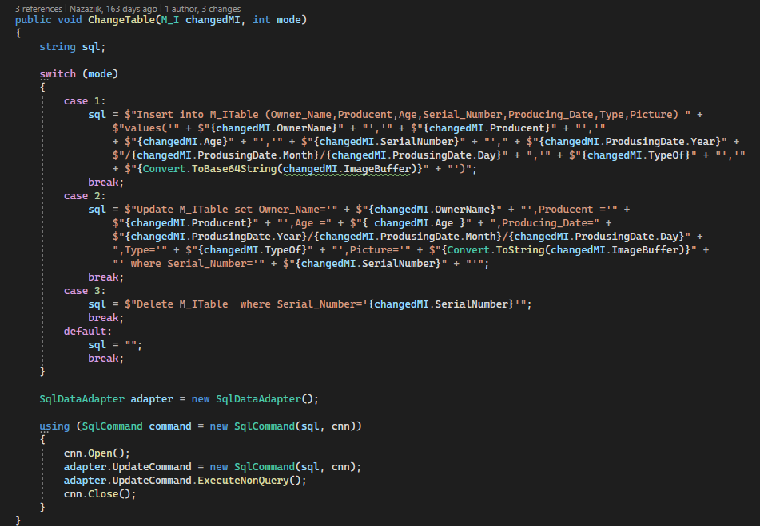

Metoda modyfikowania zawartości

# Dynamiczny obraz modelowanej aplikacji

## Diagram sekwencji UML dla obiektów

## Diagram Stanu UML dla obiektów

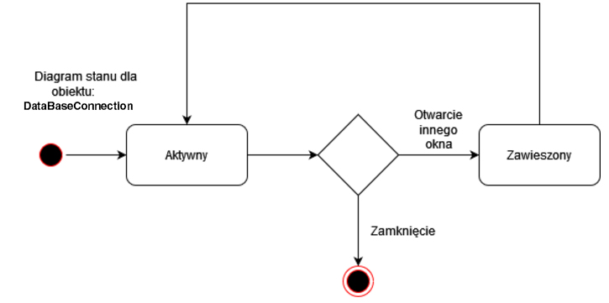

# Statyczny obraz modelowanej aplikacji

### Diagram komponentów UML

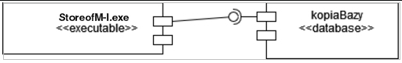

### Diagram instalacji UML

### 

### 

# Projekt bazy danych

# 1 tabela zawierąca wszystkie dane o posiadających przez magazyn instrimentach muzycznych